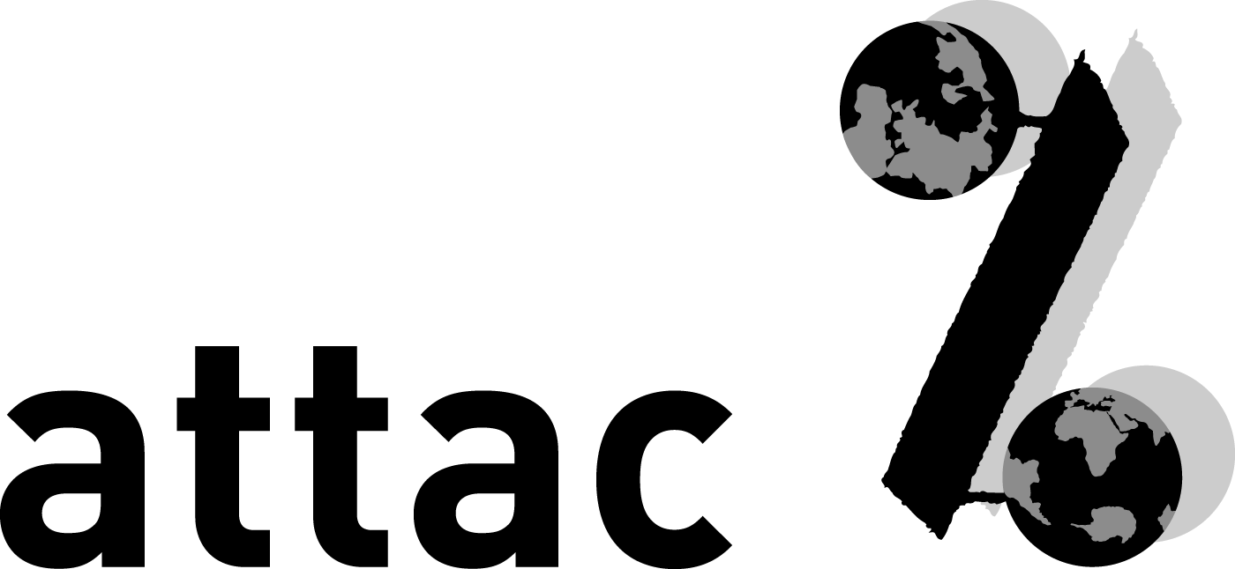
XXXX, XX Juli 2003
Anrede XXXXX
Name XXXX, MdB
XXXXXXXXXXX
XXXXX XXXXXX

Betr.: GATS-Verhandlungen – Liberalisierungsforderungen der EU

Sehr geehrte Frau Abgeordnete Mustermann,

wir möchten hiermit unsere große Besorgnis über die laufende Neuverhandlung des Dienstleistungsabkommens GATS in der WTO zum Ausdruck bringen. Wir haben bereits im Januar die Mitglieder des Deutschen Bundestags angeschrieben, um auf die Risiken der Liberalisierungsangebote (Offers) der EU hinzuweisen und unserer Forderung nach einem Stopp der GATS-Verhandlungen Nachdruck zu verleihen (Der Rücklauf und eine Auswertung der MdB-Antworten findet sich unter: www.attac.de/gats/brief/antworten03.php). Nun möchten wir Sie auf die unseres Erachtens skandalösen Liberalisierungsforderungen (Requests) der EU an die Entwicklungsländer ansprechen.

Im Zuge des sogenannten Request-Offer-Prozesses der GATS-Verhandlungen übermittelte die Europäische Union am 1. Juli 2002 Forderungen (Requests) zur Liberalisierung des Dienstleistungsverkehrs an insgesamt 109 Staaten, 102 von ihnen gelten nach der Klassifikation der OECD als Entwicklungsländer. Diese Dokumente sind im Februar 2003 an die Öffentlichkeit gekommen und wurden auf den Internet-Seiten des kanadischen Polaris-Instituts veröffentlicht (www.polarisinstitute.org/gats/main.html). Sie enthüllen die hochriskanten Forderungen der EU u.a. in solch sensiblen Sektoren wie der Trinkwasser- und Energieversorgung, bei den Finanzdienstleistungen und sektorübergreifend bei den Investitionsauflagen.

So verlangt die EU von 65 Entwicklungsländern die Liberalisierung der Trinkwasserversorgung (water for human use) zugunsten europäischer Unternehmen, ein Bereich, in dem sie selbst aus gutem Grund kein Angebot unterbreitet. In der Bundesrepublik warnten die Regierungsfraktionen im Herbst 2001 in ihrem Antrag für eine „Nachhaltige Wasserwirtschaft in Deutschland“ (Drs. 14/7177) vor einer Liberalisierung des deutschen Wassermarktes, denn eine Öffnung sei „ein Experiment mit ungewissen Folgen im Hinblick sowohl auf Umwelt- und Gesundheitsschutz als auch Preisentwicklung“. Was für ein Industrieland wie Deutschland als schädlich angesehen wird, soll nun – mit Zustimmung der Bundesregierung – einer großen Zahl von Entwicklungsländern aufgedrängt werden.

Sollten die betroffenen Entwicklungsländer den EU-Forderungen Folge leisten, hieße dies, dass sie auf wichtige staatliche Regulierungen wie den Ressourcenschutz, Preisobergrenzen, gestaffelte Tarife, Mindestanforderungen für Instandhaltungsinvestitionen, Quersubventionierungen oder Auflagen zum Anschluss der Armenviertel verzichten müssten. Jegliche staatliche Regulierung liefe Gefahr, dem in den GATS-Vertrag eingelassenen Notwendigkeitstest zum Opfer zu fallen.

Die erheblichen Risiken für die staatliche Regulierung nicht nur im Wassersektor bestätigt mittlerweile auch ein Studie der Deutschen Gesellschaft für Technische Zusammenarbeit (GTZ). Dort heißt es: „Die Einführung des Sektors Trinkwasser in GATS könnte eine Spirale der Privatisierung und Deregulierung auf diesem Gebiet auslösen. (...) In der Theorie existieren viele Mechanismen, diese Risiken durch adäquate Regulierung zu vermeiden. In der Praxis fehlt in vielen Entwicklungsländern die Fähigkeit, die nötigen Regulierungs- und Kontrollinstanzen zu etablieren. Dies gilt für alle Sektoren, aber besonders kritisch ist es bei sensiblen Sektoren wie Wasser und Energie“.

Im Finanzdienstleistungsbereich laufen die Forderungen der EU auf eine erhebliche Destabilisierung der ohnehin krisenanfälligen Finanzsysteme in Entwicklungsländern hinaus. So wird von Malaysia die Freigabe des Handels mit der inländischen Währung Ringgit verlangt, obwohl gerade Beschränkungen der Kreditvergabe in einheimischer Währung wichtige Maßnahmen im Kampf gegen Finanzkrisen sind. Daneben zielen zahlreiche Forderungen auf die Beseitigung sinnvoller aufsichtsrechtlicher Bestimmungen ab, wie z.B. Eigenkapitalvorschriften für Zweigstellen ausländischer Unternehmen.

Schließlich verlangt die EU sektorübergreifend die Beseitigung zahlreicher entwicklungsförderlicher Investitionsauflagen. Um ein Zahlungsbilanzungleichgewicht zu verhindern, deckeln bspw. Brasilien, die Dominikanische Republik und El Salvador die Höhe des zulässigen Rücktransfers von Gewinnen ausländischer Investoren. Um den erwünschten Technologietransfer zu erzielen, fordern Indonesien und Indien das Eingehen von Gemeinschaftsunternehmen („joint ventures“) mit lokalen Firmen. Die EU aber verlangt die Abschaffung all dieser Investitionsauflagen. Dabei ficht es sie auch nicht an, dass einmal eingegangene GATS-Verpflichtungen faktisch unumkehrbar sind.

Angesichts der bekannt gewordenen EU-Forderungen fordern wir Sie, sehr geehrte Frau Abgeordnete Mustermann, daher dazu auf, sich für einen Stopp der GATS-Verhandlungen und eine Rücknahme der „Requests“ einzusetzen. Diese Forderungen zeigen deutlich die Gefahren der ungehemmten Liberalisierung von Dienstleistungen auf; sie schränken die staatlichen Regulierungsmöglichkeiten erheblich ein, sie gefährden den Zugang zu lebensnotwendigen Diensten wie der Wasserversorgung, sie tragen zur weiteren Destabilisierung der Finanzsysteme bei, sie verhindern entwicklungsförderliche Investitionsauflagen und sie verunmöglichen die Korrektur einmal eingegangener Liberalisierungsverpflichtungen. Die „Requests“ der EU widersprechen zudem diametral dem Gebot der Kohärenz von Handels- und Entwicklungspolitik.

Am 7. April führte der Wirtschaftsausschuss des Bundestags eine Anhörung zu den Liberalisierungsangeboten der EU durch. Obwohl die EU ihr erstes Liberalisierungsangebot (Offer) bereits vor Abschluss der parlamentarischen Meinungsbildung bei der WTO einreichte, begrüßen wir grundsätzlich eine Befassung des Bundestags mit diesem sensiblen Thema. Jedoch steht eine kritische Auseinandersetzung des Parlaments mit den weitreichenden GATS-Forderungen an jene 102 Entwicklungsländer nach wie vor aus. Hinzu kommt, dass Forderungen und Angebote keineswegs unabhängig voneinander sind. Da die EU von zahlreichen Drittstaaten die Liberalisierung der Trinkwasserversorgung forderte, ist nicht auszuschließen, dass sie im weiteren Verhandlungsverlauf selbst unter Druck gerät, hier Zugeständnisse zu unterbreiten. Diesbezügliche Forderungen an die Adresse der EU liegen bereits vor.

Solange das GATS nicht umfassend auf seine sozialen, ökologischen, entwicklungspolitischen und demokratischen Folgen untersucht wurde, fordern wir Sie auf, sich für einen Stopp der GATS-Verhandlungen und eine Rücknahme der Forderungen der EU an Drittstaaten einzusetzen. Wir möchten Sie bitten, uns Ihre Haltung zum GATS und Ihre Sicht der von uns angesprochenen Probleme mitzuteilen. Wir sehen Ihrer Antwort mit großem Interesse entgegen.

Mit freundlichen Grüßen

XXXXXXXXXX
(im Auftrag XXXXXXXXX)

GTZ 2003: Liberalisierungsforderungen der EU an die Entwicklungsländer unter dem Dienstleistungsabkommen GATS. Leonor v. Limburg, Eschborn.

